Proposta de resolução – Teste de avaliação diagnóstica
1.
1.1. A matéria pode estar no estado sólido, no estado líquido ou no estado gasoso.
1.2. A – 1; B – 2 e 3; C – 3; D – 2
1.3. 1 – sublimação; 2 – sublimação; 3 – vaporização; 4 – condensação; 5 – fusão; 6 – solidificação.

2. Transformações físicas – A, C, D, E, H – durante a transformação não há formação de novas substâncias; estas apenas alteraram algumas das suas características.
Transformações químicas – B, F, G, I; J – durante a transformação há formação de novas substâncias; estas alteraram algumas das suas características.

3.
3.1. A – transformação química…. Combustão
B – continua acesa… apaga-se
3.2. D

4.
4.1. Trata-se de uma transformação química, pois há formação de novas substâncias com propriedades diferentes das iniciais.
4.2. Reagentes – hidrogenocarbonato de sódio;
Produtos da reação – carbonato de sódio e dióxido de carbono.
4.3. Hidrogenocarbonato de sódio (s) $\underset{→}{calor}$Carbonato de sódio (s) + Dióxido de carbono (g)
4.4. C

5.
5.1. ar … ondas sonoras
5.2. A fonte sonora é o televisor e o recetor é o rapaz.

6.
6.1. Observa-se primeiro o relâmpago e só depois se ouve o trovão porque o valor da velocidade de propagação da luz é superior ao valor da velocidade de propagação do som.
6.2. vsom no ar = ?
d = 2 km = 2000 m
Δt = 5,9 s
v = d / Δt ⇔ v = 2000 / 5,9
⇔ v = 339 m/s
6.3. B) porque se o intervalo de tempo entre a observação do relâmpago e o ouvir do trovão diminuiu, então a trovoada aproximou-se.

7. Corpos luminosos – 1, 4, 5, 8
Corpos iluminados – 2, 3, 5, 7

8. Transparente – 1 e 6
Translucido – 2 e 4
Opaco – 3 e 5

9.
9.1. C
9.2. A menina deixaria de ver o livro ou qualquer outro objeto que estivesse na sala, pois não haveria uma fonte luminosa que iluminasse os objetos.
Proposta de resolução – Teste de avaliação 1A
1.1. Teoria corpuscular da matéria, uma vez que na figura são representadas as partículas constituintes da matéria.
1.2. Hoje sabemos que a matéria é descontínua, sendo constituída por partículas, entre as quais existe espaço. Os átomos são uma das unidades estruturais da matéria, sendo constituídos por um núcleo com neutrões e protões, à volta do qual se movimentam eletrões.
1.3. A – 3; B – 5; C – 4.

2.
2.1. A) Falso. A representação 1 é a que melhor descreve o estado gasoso.
B) Verdadeiro.
C) Falso. A representação 3 corresponde ao estado líquido.
D) Falso. Em 2 está presente um corpo com forma definida e volume constante
E) Verdadeiro.
2.2. Visto que estaríamos em presença de um gás, este tenderia a dispersar-se, ocupando todo o espaço disponível.
2.3. D
2.4. Mantendo o embolo estático e introduzindo mais gás ou aumentando a temperatura.

3.
3.1. a) B
b) A | B
c) D
d) A
e) C
3.2.
3.2.1. a) 3; b) 9; c) 2.
3.2.2. 6 H2O
3.2.3. A

4.
4.1. a) A
b) B
4.2. a) 5
b) 25
c) 5
d) Carbono e hidrogénio
4.3. Molécula composta por um átomo de nitrogénio e três átomos de hidrogénio.
4.4. Amoníaco.

5.
5.1 a) Ca²⁺ | Mg²⁺ | Na⁺
b) Cℓ⁻ | ${SO}_{4}^{2-}$
c) ${SO}_{4}^{2-}$
d) Na⁺
e) Ca²⁺ | Mg²⁺
5.2. D
5.3. A
5.4. D
5.5. Sulfato de magnésio: MgSO₄

Proposta de resolução – Teste de avaliação 1B
1
1.1. D, A, B, C.
1.2. Teoria corpuscular da matéria, uma vez que numa das figuras são representadas partículas constituintes da matéria.
1.3. B
1.4. • As partículas constituintes do álcool misturam-se com as de água e ocupam parte dos espaços livres existentes entre as mesmas, pelo que podem ocorrer alterações no volume total.
• As partículas encontram-se em constante movimento, difundindo-se ao longo do tempo.
• O aquecimento de uma solução aumenta a energia cinética das partículas, que por conseguinte se movem mais rapidamente, aumentando a velocidade de difusão.

2.
2.1. A) Falso. A representação 1 é a que melhor descreve o estado gasoso.
B) Verdadeiro.
C) Falso. A representação 4 corresponde ao estado líquido.
D) Falso. Em 4 está presente um corpo sem forma definida mas com volume constante.
E) Verdadeiro.
2.2. Está a ocorrer uma mudança de estado físico, evidenciada pela passagem ao estado gasoso de algumas partículas que se encontravam no estado líquido.
2.3. D
2.4. Mantendo o êmbolo estático e introduzindo mais gás ou aumentando a temperatura.

3.
3.1. a) Trióxido de enxofre e água-oxigenada;
b) Árgon;
c) Hidrogénio;
d) Dióxido de enxofre.
3.2. a) 3; b) 16; c) 0.
3.3. 6 H₂O₂ ou 6 SO₃
3.4. D
4.
4.1. 2 N₂
4.2. O ozono é uma molécula constituída por três átomos de oxigénio que abunda na estratosfera, enquanto o oxigénio, essencial à respiração, consiste em moléculas compostas por dois átomos de oxigénio, as quais são estáveis na troposfera.
4.3. O dióxido de carbono (ou a água) é uma substância composta e o ozono (ou o oxigénio) é uma substância elementar.
4.4. a) 5; b) 25; c) 5; d) Carbono e flúor; e) Metano.

5.
5.1. A) Falso. No conjunto das duas soluções três dos iões são poliatómicos.
B) Verdadeiro.
C) Falso. Os iões com carga positiva resultaram da perda de eletrões pelos átomos que lhes deram origem.
D) Falso. Na solução A, um dos iões é monopositivo.
E) Verdadeiro.
5.2. Não. O ião amónia não poderia formar uma substância iónica por combinação direta com o ião alumínio pois são ambos catiões.
5.3. Sulfato de magnésio
5.4. MgCℓ₂; (NH₄)₂CO₃; Aℓ₂(SO₄)₃
Proposta de resolução – Teste de avaliação 2A
1.
1.1. O sinal “+” desta reação lê-se reage com e separa os reagentes.
A seta (→) lê-se originando e permite separar os reagentes dos produtos da reação.
1.2. A – V; B – F; C – V; D – F.
1.3. A
1.4. Hidrogénio (g) + Iodo (g) → Iodeto de hidrogénio (g)

2.
2.1. D
2.2.
$${KClO}_{3}$$ | $$KCl$$ | $$O_{2}$$
244 g | 148 g | 96 g
300 g | 181 g | 119 g

2.3. Lei de Lavoisier – Lei da conservação da massa.

3.
3.1. Reagentes: Nitrogénio e oxigénio
Produto: dióxido de nitrogénio
3.2. Nitrogénio (g) + Oxigénio (g) → Dióxido de nitrogénio (g)
3.3. N₂(g) + 2 O₂(g) → 2 NO₂(g)

4.
4.1. CO2 (dióxido de carbono).
4.2. O uso de combustíveis fósseis implica a ocorrência de várias combustões ao longo do seu processo de preparação e consumo. Estas reações libertam CO₂, que se dissemina na atmosfera e contribui para o efeito de estufa.
4.3. Encorajar o uso e a investigação de energias alternativas e economicamente competitivas que não libertem gases de estufa.

5.
5.1. São ambas combustões, mas a reação A é uma combustão viva enquanto a reação B é uma combustão lenta.
5.2. Mg – combustível
O₂ – comburente
5.3. Ferro no estado sólido reage com oxigénio no estado gasoso originando óxido de ferro no estado sólido.
5.4. 4 Fe(s) + 3 O₂(g) → 2 Fe₂O₃(s)
5.5. A e C.
PROFESSOR – ZOOM 8

Proposta de resolução – Teste de avaliação 2B
1.
1.1. Não. No esquema I ocorreu uma transformação física, uma vez que não se formam novas substâncias, apenas se verifica uma mudança de estado físico.
1.2. A seta (→) indica o sentido em que a reação ocorre, separando os reagentes dos produtos da reação e lê-se “originando”.
1.3. Seis moléculas de B2.
1.4. A

2.
2.1. x – 3; y – 2
2.2. B
2.3.
$${KClO}_{}$$ | $$KCl$$ | $$O_{2}$$
244 g | 148 g | 96 g
300 g | 182 g | 118 g

3.
3.1. C
3.2.
3.2.1. Nitrogénio (g) + Dihidrogénio (g) → Amoníaco (g)
3.2.2. N2(g) + 3 H2(g) → 2 NH3(g)
3.2.3. O nitrogénio pois para a molécula presente seriam necessárias três moléculas de hidrogénio, que está presente em quantidade superior.

4.
4.1. Consomem oxigénio; libertam energia (libertam dióxido de carbono seria outra opção).
4.2. B; C; D.
4.3. B – viva; C – lenta.
4.4. Reações que libertam grande quantidade de energia num curto espaço de tempo, geralmente com formação de chama.

5.
5.1. D
5.2. Gasolina no estado líquido reage com oxigénio no estado gasoso originando dióxido de carbono no estado gasoso e água no estado gasoso.
5.3. Dióxido de carbono (CO2), gás que causa efeito de estufa.
5.4. Óxidos de nitrogénio e enxofre.
5.5. 2 C8H18(ℓ)+ 25 O2(g) → 16 CO2(g) + 18 H2O(g)

Proposta de resolução – Teste de avaliação 3A
1.
1.1. A – ácido; B – básico.
1.2. A – V; B – V; C – F; D – F.
1.3. Com um pHmetro – aparelho medidor de pH.

2.
2.1. a) A e D
b) A
c) B
d) E
2.2. D; A.
2.3. A – Vinagre; E – água destilada.
2.4. B

3.
3.1. Sulfato de cálcio.
3.2. Água.
3.3. A chuva ácida.
3.4. A

4.
4.1. Ocorreu uma reação de precipitação.
4.2. Precipitado.
4.3. Nitrato de potássio; cloreto de chumbo.

5.
5.1. A, pois apresenta uma concentração total de Ca²⁺ e Mg²⁺ (cálcio e magnésio) superior, iões que contribuem para a dureza da água.
5.2. A – pois as águas calcárias apresentam maior dureza, devido à dissolução de sais de cálcio provenientes dos solos por onde passam.

6.
6.1. B
6.2. B
6.3. Aumentar o estado de divisão dos reagentes sólidos ou adicionar um catalisador.
6.4. A

Proposta de resolução – Teste de avaliação 3B
1.
1.1. Solução alcoólica de fenolftaleína
1.2. A solução detergente era básica, logo fazia com que surgisse a cor carmim do indicador.
1.3. A – F; B – F; C – V; D – F; E – F.

2.
2.1. Verde de bromocresol, pois tem a zona de viragem dentro do intervalo de pH corresponde ao caráter químico ácido, permitindo assim distinguir ácidos fortes com pH muito abaixo de sete, de ácidos fracos com pH próximo de sete.
2.2.
2.2.1. A – ácida; B – básica; C – ácida.
2.2.2. B; C; A.
2.2.3. Não, de acordo com as cores dos indicadores, o pH da solução C está entre 5,4 e 6,5.

3.
3.1. Com um pHmetro – aparelho medidor de pH.
3.2. A ocorrência de chuvas ácidas na região.
3.3. D
3.4. CaO(s) + H2SO4(aq) → CaSO4(aq) + H2O(ℓ)
3.5. Visto que a maioria dos sais de cálcio são pouco solúveis, a tendência será para a precipitação de parte do sal.

4.
4.1. Junção A – Cloreto de chumbo(II) e nitrato de potássio;
Junção B – Nitrato de sódio e sulfato de chumbo(II);
Junção C – Cloreto de sódio e sulfato de potássio.
4.2. A, uma vez que o cloreto de chumbo é um sal insolúvel em água.
4.3. Pb(NO3)2(aq) + 2 KCℓ(aq) → PbCℓ2(s) + 2 KNO3(aq)

5.
5.1. Cálcio e magnésio.
5.2. Uma vez que apresenta elevada dureza, será de uma zona calcária, logo tendencialmente do centro ou sul do País.
5.3. Depósitos de calcário nas máquinas de lavar.

6.
6.1. No ensaio II, pois no instante t1 a concentração de produto é superior.
6.2. Usar metal em pó ou aumentar a temperatura são fatores que poderiam acelerar a reação.
6.3. B
6.4. A

Proposta de resolução – Teste de avaliação 4A
1.
1.1. Através da vibração das cordas que o constituem.
1.2.
1.2.1. B
1.2.2. Posição de equilíbrio.
1.2.3. Acústica.
1.3. B
2.
2.1. Δt = d/v = 3500/340 = 10,3 s.
2.2. No solo, uma vez que a velocidade do som é superior nos materiais sólidos.
2.3.1. Está a aproximar-se.
2.3.2.
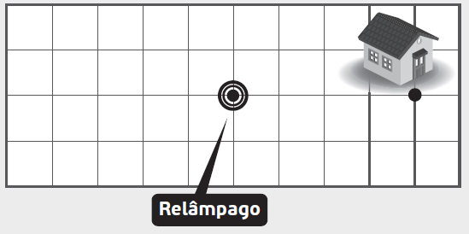
3.
3.1. Está representada uma onda mecânica.
3.2. B
3.3. A

4.
4.1. D
4.2.
4.2.1.
T = 2,5 ms
f = 1/T = 1 / 0,0025 = 400 Hz
R: Está representada a nota musical B.
4.2.2.
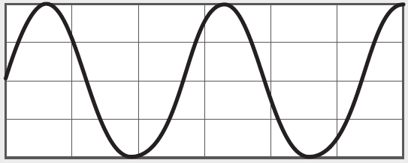
4.2.3.
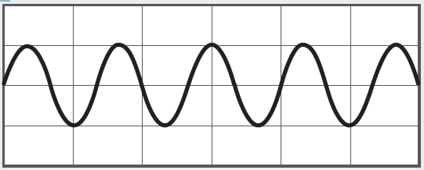
4.3. O timbre.
5.
5.1. Emite sons audíveis pelos animais, mas acima do limite de audição humano, permitindo comunicar com os cães e manter o ambiente silencioso para o ser humano.
5.2.
5.2.1. B
5.2.2. Entre frequências de 20 Hz e 20 000 Hz.
5.2.3. Deveria ter ouvido também o som do apito, uma vez que um gato também ouve na gama dos ultrassons.
Proposta de resolução – Teste de avaliação 4B
1.
1.1. As teclas do piano ao serem pressionadas fazem vibrar cordas, produzindo som.
1.2.
1.2.1. C
1.2.2. C
1.2.3. A
1.3. f = 1/T f = 1/(2 $×$ 0,002) = 250 Hz

2.
2.1. O Rui pois encontra-se mais próximo da trovoada, ouvindo o som primeiro que o seu amigo e com maior intensidade.
2.2.
2.2.1. d = v $×$ Δt d = 340 $×$ 3 = 1020 m
2.2.2. d = v $×$ Δt d = 340 $×$ 6 = 2040 m
Cada quadrícula equivale a 510 metros (de acordo com a localização da casa do Rui), logo o impacto seria aproximadamente 4 quadrados à esquerda da casa do David.
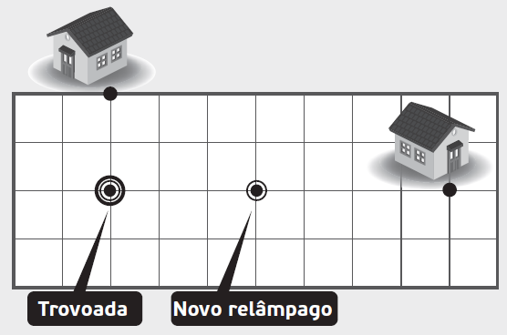
2.3. A chuva poderá levar a um aumento da velocidade do som, dado que este se desloca mais rapidamente nos líquidos que nos gases.

3.
3.1. Uma onda mecânica.
3.2. A – F; B – F; C – V; D – V; E – F.
3.3. 2 s.

4.
4.1. Corresponde a um som complexo, uma vez que é constituído por um conjunto de frequências.
4.2. A – 6; B – 1; C – 1; D – 6.
4.3.
4.3.1. Corresponde ao harmónico 4.
T = 2,5 ms
f = 1/T f = 1 / 0,0025 = 400 Hz
4.3.2.
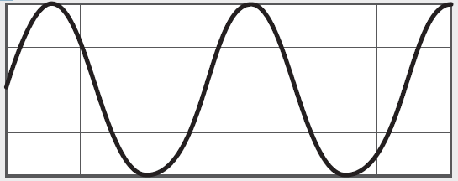

4.3.3.
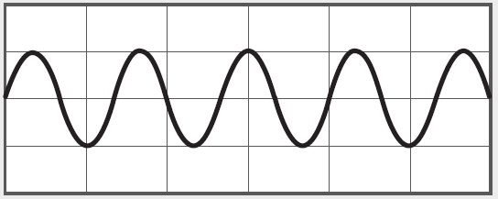
4.4. A) V;
B) V;
C) F, o microfone consiste num recetor sonoro;
D) F, o diapasão emite um som puro.

5.
5.1. Emite sons audíveis pelos animais, mas acima do limite de audição humano, permitindo comunicar com os cães e manter o ambiente silencioso para o ser humano.
5.2.
5.2.1. Designam-se por ultrassons.
5.2.2. De baixo para cima: 20 Hz; 20 000 Hz;
5.2.3. Deveria ter ouvido também o som do apito, uma vez que um gato também ouve na gama dos ultrassons.

Proposta de resolução – Teste de avaliação 5A
1.
1.1. Fatigante.
1.2. Sim, caso seja frequente a aspiração ou prolongada, uma vez um ruído de 68 dB é incomodativo.
1.3. Com melhor isolamento, através de um material absorvente do som, como a cortiça. Pode também recorrer-se a cortinas e forros.

2.
2.1. Sonar.
2.2.
2.2.1. Não, uma vez que o primeiro sinal regressou passado 2,3 s e o sinal B regressa apenas passados 2,8 s, o que indica que a profundidade das águas está a aumentar.
2.2.2. d = v $×$ Δt d = 1500 $×$ 2,3 = 3450 m.
3450 / 2 = 1725 m
2.3. Reflexão.

3.
3.1. 1 – transparente
2 – translúcido
3 – opaco
3.2. A – F; B – V; C – V; D – F.
3.3.
3.3.1. I – 40°; II – 0°; III – 60°
3.3.2. Na situação II pois receberia o reflexo na mesma direção (o ângulo de incidência é igual ao ângulo de reflexão).

4.
4.1. Telemóvel.
4.2. A – ondas de rádio
B – micro-ondas
C – infravermelhos
D – luz visível
4.3. A
4.4. B

5.
5.1. B
5.2. Espelhos colocados nos cruzamentos de ruas com pouca visibilidade.
5.3. Imagem invertida e menor que o objeto.
5.4. A imagem torna-se direita e maior que o objeto.
5.5. C

Proposta de resolução – Teste de avaliação 5B
1.
1.1. Fatigante, uma vez que a 30 m o nível sonoro atingido será de 84 dB.
1.2. 90 – 50 = 40 dB (atenuação necessária do som).
10 m ----- 3 dB
x ----- 40 dB
x = 133 m
Uma vez que os 90 dB são atingidos a 10 m da autoestrada, a distância necessária é 143 m.
1.3. 120 dB.

2.
2.1. Reverberação.
2.2. Na reverberação o intervalo de tempo entre a receção de um som pelo ouvido e do seu reflexo é inferior a 0,1 s, enquanto no eco é superior, permitindo distinguir dois sons.
2.3.
2.3.1. A distância do espectador ao obstáculo são 20 m, logo o som percorre 40 m para regressar.
Δt = d/v Δt = 40/340 = 0,12 s > 0,1 s,
logo seria ouvido o eco.
2.3.2. Colocando materiais rugosos que absorvem o som, como tecidos ou cortiça.

3.
3.1. Cilindro – transparente;
paralelepípedo – translúcido;
esfera – opaca.
3.2. A – V; B – F; C – F; D – V; E – V.
3.3.
3.3.1. B, uma vez que o ângulo de incidência é igual ao ângulo de reflexão.
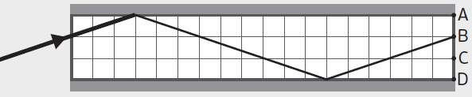
3.3.2. 90 – 15 = 75°

4.
4.1. Radiação visível.
4.2. A.
4.3. Radiação infravermelha, manifesta-se sobre a forma de calor libertado pela lâmpada.
4.4. O laser emite radiação numa gama estreita de frequências, aproximando-se mais de uma fonte de luz monocromática.

5.
5.1. D
5.2. No espelho a imagem é simétrica pelo que as letras da palavra “AMOR” apareceriam na sequência correta.
Contudo, a letra R vai surgir virada para o lado oposto, uma vez que não apresenta simetria como as restantes letras.
5.3. A
5.4.
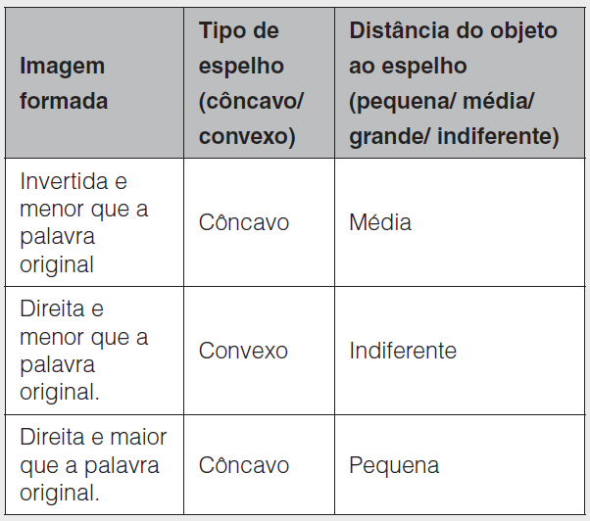

5.5. Espelhos colocados nos cruzamentos de ruas com pouca visibilidade.

Proposta de resolução – Teste de avaliação 6A
1.
1.1. Divergente, uma vez que diminui o tamanho dos objetos.
1.2. A
1.3. A) divergente;
B) convergente;
C) e D) paralelo.
1.4. D
1.5. P = 1/ƒ P = 1/(− 0,50) = − 2 D

2.
2.1. Convergente.
2.2. B
2.3. 60 cm / 30 cm = 2
2.4. P = 1/ƒ P = 1/(0,30) = 3,3 D
2.5. Raios refratados.

3.
3.1. Hipermetropia.
3.2. Uma lente convergente, uma vez que provoca a aproximação dos raios luminosos, permitindo que estes e encontrem mais perto e assim a imagem seja focada na retina.
3.3. B
3.4. A e C, uma vez que as lentes convergentes têm potência positiva.

4.
4.1. C
4.2. A
4.3. Vermelha.

5.
5.1. B
5.2. A afirmação é falsa, uma vez que parte da luz é refletida pela atmosfera terrestre.
5.3. Direcionar um feixe de luz branca para um prisma de vidro, o que iria provocar a dispersão da luz branca que poderia ser projetada num alvo.

Proposta de resolução – Teste de avaliação 6B
1.
1.1. Divergente.
1.2. B
1.3. A) divergente; B) convergente; C) e D) paralelo.
1.4.1 25 cm.
1.4.2 ƒ =1/P ƒ = 1/(2) = 0,50 m.(cinco quadriculas à esquerda da lente 2).

2.
2.1. Convergente.
2.2.
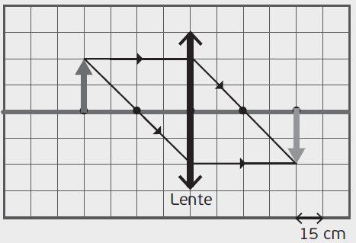
2.3. Invertida e real.
2.4. 30 cm.
2.5. P = 1/ƒ P = 1/0,30 = 3,3 D
2.6. Raios refratados.
3.
3.1. Miopia, uma vez que o objeto distante está desfocado.
3.2. Divergente, uma vez que afasta os raios luminosos, permitindo que a imagem se forme mais longe, coincidindo com a retina do olho míope.
3.3. B
3.4.1. A e B, uma vez que as lentes divergentes têm potência negativa.
3.4.2. A – 2; B – 3; C – 1.
4.
4.1. C
4.2. A
4.3. Esfera – preta; cilindro – verde.
5.
5.1. Deve-se ao facto das várias cores da luz se deslocarem com diferente velocidade no vidro, ocorrendo a sua dispersão.
5.2.1.
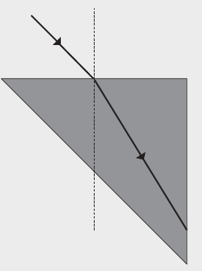
5.2.2. Violeta, uma vez que é a que sofre maior desvio.
5.3. A afirmação é falsa, uma vez que parte da luz é refletida pela atmosfera terrestre.

